12-18 februari 2019
12 februari
Felix Nussbaum
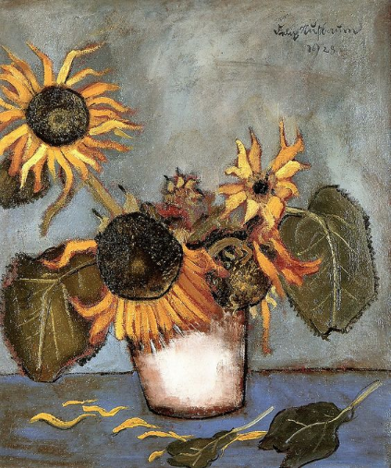
Een geschilderd bloemstuk dat weinig toelichtende woorden behoeft, de afbeelding spreekt voor zich
13 februari
Alfred Sisley Apple Blossom, 1879
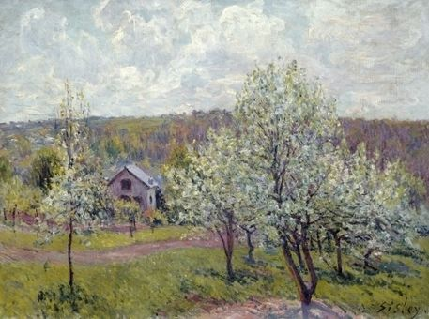
Om je al een voorproefje te geven van de komende lente, dit schilderij. Doet me natuurlijk denken aan onze appelboompjes die zo mooi bloeiden en hopelijk ook komende jaren. Mooie plek om zo te wonen daar in het groen en in het heuvelachtig landschap met de paarse hoogte op de achtergrond en de witte bloesem overal om je heen

14 februari
Vincent van Gogh De rode wijngaard
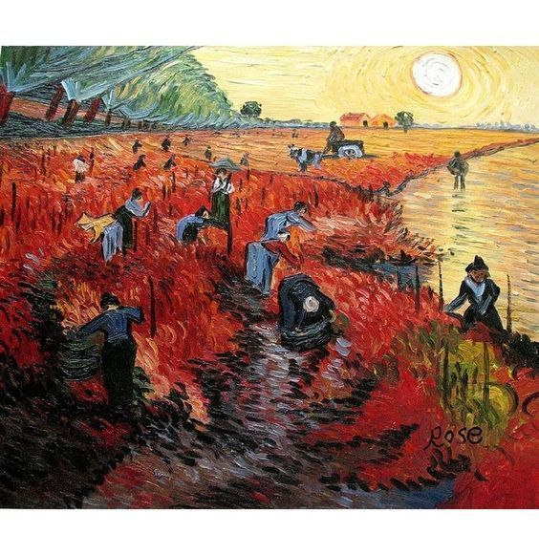
Dit doet me verlangen om een heerlijk glas wijn e drinken want dat is nu toch wel weken geleden. Wat een levend en kleurrijk schilderij! Je voelt de zon, de warmte van de zomer, en je beleeft de verbinding van zon en wijnstokken. En dan daarbinnen de menselijke arbeid, vooral vrouwen plukken de druiven lijkt het
15 februari
William Turner Eruptie Vesuvius
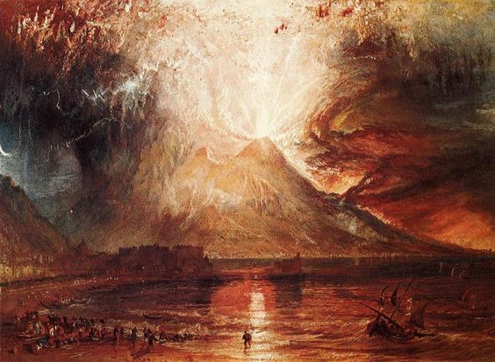
Vandaag een imponerend schilderij van Turner. Ik heb een detail van het schilderij ook opgenomen omdat je dan beter kunt zien hoe Turner schildert en ook zijn diep kleurgebruik. Het de confrontatie van de mens met de onmetelijke krachten van de natuur. Hij wordt op zijn plaats gezet nietig als hij is wanneer hij tegenover deze oer machten kont te staan. De Natuur zal zich altijd herstellen hoezeer de mens in zijn grootheidswaanzin en hoogmoed zich ook superieur acht boven al het geschapene. En dat herstel zal niet lief en zacht zijn, maar soms heftig en de mens vernietigend.
(hieronder een detail)
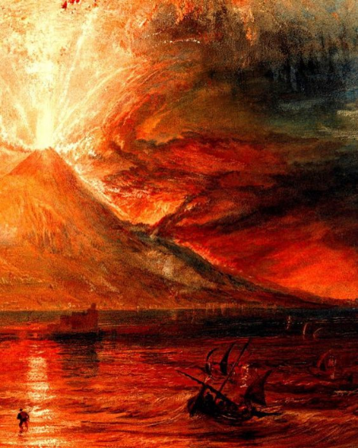
De onderstaande meditatie over tekst en melodie van de tractus van de 2e zondag van de vasten bracht me tot de keuze ertoe.
Commovìsti (tractus) ps. 59, 4.6
Heer, Gij hebt de aarde doen schudden en in verwarring gebracht. – V Heel haar scheuren, want zij is geschokt. –V Laat uw uitverkorenen ontkomen aan de boog, laat hen worden bevrijd.
Indien we niet op de Heilige zijn gericht en meer met onszelf bezig zijn, zal, zeker als dat schering en inslag is geworden, God ingrijpen en de aarde doen schudden op haar grondvesten. Niet om ons te straffen, maar om ons wakker te schudden en ons tot bezinning te laten komen. De melodie van de antifoon is een en al schudden (commovìdisti) en sidderen (verwarren, conturbàsti eam). Dit eerste deel moet dus krachtig, bijna driftig, worden gezongen. De achterliggende vrees voor Gods macht over de aarde wordt gevoeld. Het gevoel dat je misschien bij de uitbarsting van een vulkaan zou beleven. De twee andere verzen zijn rustiger, meer een smeekbede om erbarming en hulp om weer op Gods pad te geraken. Inderdaad we vluchten symbolisch naar omhoog, dat wil zeggen we richten ons op God. Daarom krijgt de melodie op fùgiant (vluchten, ontkomen) haar hoogste hoogte. God heeft ons allemaal uitverkoren en we bidden daarom zingend voor ons allen.

16 februari
Jan Mankes lijster tussen bloemen (1912)

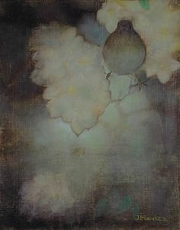
Dit subtiele schilderij ken je wel, van Jan Mankes. Omdat we gisteren zo genoten van de kraaien (of zijn het kauwen?) wilde ik je vandaag een schilderij met vogels toesturen, maar deze met slechts een vogel heb ik uiteindelijk gekozen. Heel liefdevol geschilderd en de lijster is zelf als een bloem, hij gaat er in ieder geval in op en detoneert op geen enkele manier. heb je van het concert even veel genoten als je dat doet van het gezang van een lijster?
17 februari
Stanisław Grocholski (Polish) Praying Jew” (1892)
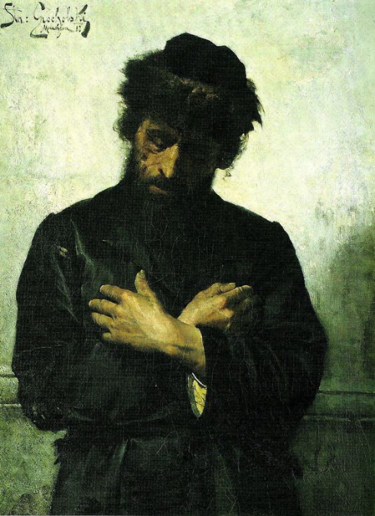
Vandaag een devoot schilderij naar aanleiding van mijn meditaties van afgelopen dagen, onder meer enkele psalmverzen en het gregoriaanse gezang Meditàbor op die psalmteksten.
Wat weet de Poolse schilder Grocholski de verinnerlijkte vroomheid intens te treffen. Hier is gehoorzaamheid aan Gods Woorden.

Meditàbor (offertorium) ps. 118, 47.48
Overwegen wil ik uw geboden, die ik zeer lief heb; en ik hef mijn handen naar uw geboden, die ik lief heb.
Dit prachtig en diepzinnig offertorium is met het hart geschreven en gestoeld op diepe ervaring. Alleen als we ons houden aan de geest van Gods Woorden, komt er een heilige structuur in ons leven en worden we geleid. De 10 Woorden zijn geen gevangenis, doch de weg naar geestelijke vrijheid. Dat wordt in tekst en melodie uitgedrukt en beleden. Daarom overwegen we deze Woorden (meditàbor) en dan klinkt rustige vreugde en dankbaarheid door in het gezang, en we heffen onze handen omhoog (levàbo manus meus) om zijn Woorden te ontvangen. En dan twee keer ‘die ik lief heb’ (quae dilèxi) na de eerste zin en ook na de tweede zin aan het einde. De herhaling duidt op benadrukking, op hoe zeer we Zijn richtlijnen liefhebben en zien als zijn geschenk aan ons, dus als uiting van Zijn liefde. Hij laat ons niet met lege handen. Onze liefde lijkt aan einde van het gezang zachtjes opgenomen te worden in deze goddelijke Liefdeszee.

18 februari
Pavel Nikonov Nothern Village
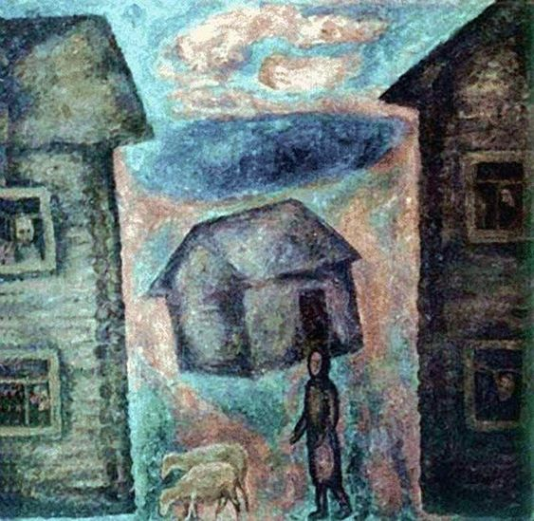
Een van tijd onthecht schilderij. Hier ontrolt zich eeuw na eeuw menselijk leven af van mens en dier. Het wordt ons niet makkelijk gemaakt, we worden van alle kanten in de gaten gehouden. Dat is dreiging. hte schilderij is vol van emotionaliteit.

